Приложения
Приложение № 1.
«По заячьим следам Петропавловской крепости»
Уважаемые папы и мамы, девочки и мальчики! Предлагаем вам познакомиться
с необычными жителями нашего города - зайцами. Они поселились на маленьком острове
в самом крепком и защищенном доме Санкт-Петербурга – Петропавловской крепости.
Ваша задача: пройти по заячьим следам, узнать что-то новое о их доме, найти ушастых обителей острова и придумать им имена.
Наши задания-подсказки вам помогут сориентироваться и найти всех зайчиков.
1. Что случилось с зайцем?
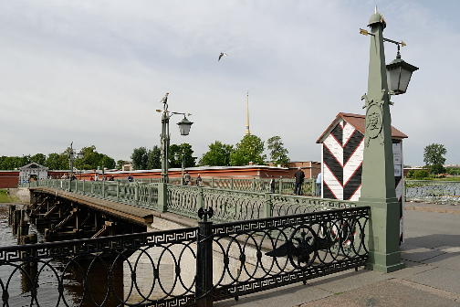  Подходите к мосту ориентиром служит фотография  - Обратите внимание на мост. Узнайте, как он называется. А для этого найдите табличку-подсказку  - Обратите внимание на то что освещает мост?  - Рядом с мостом спрятался ушастик. Найдите его!  - Понаблюдайте, как к этому обитателю острова относятся люди? Какой обычай связан с этим зачиком? Если хотите, то попробуйте также как и другие люди, повторить этот обычай - бросьте ему в лапки подарок (монетку).  - Предположите, что могло случиться с этим зайчиком? Придумайте, как ему можно помочь вернуться на берег? | Вход для тех, кто хочет узнать имя зайца
2. Все дело в ИМЕНИ?
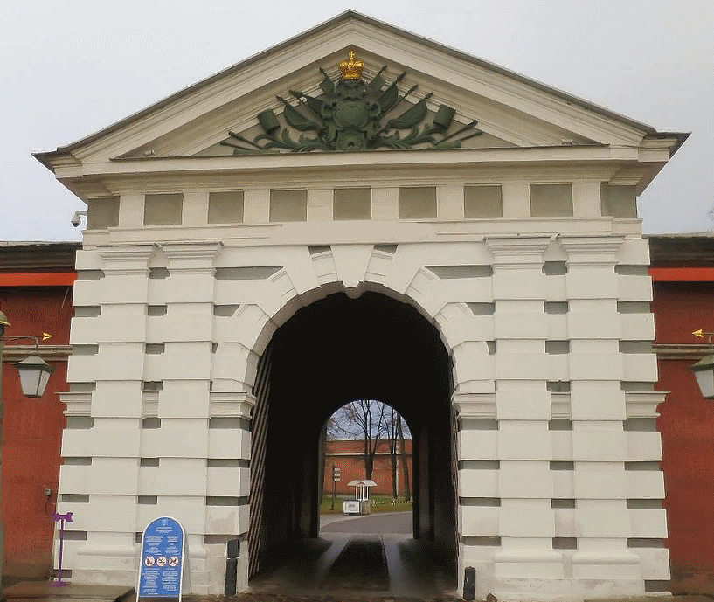  Подойдите к этим воротам.  - Найдите на них год постройки?  - Вместе попробуйте подсчитать, сколько им лет? Обсудите: новые они или старые?  4. Эти ворота ведут внутрь крепости – сооружения, которое должно было защищать Неву и наш город во время разных войн. Рассмотрите ворота, какие детали украшения могут рассказать о том, что вы входите на территорию военного сооружения? | 3. Зайдите сюда и узнайте название ворот.
3. Вижу/не вижу
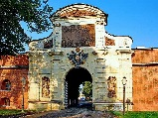  Пройдите вперед и найдите Петровские ворота. Они украшены статуями богинь.  - Определите, что вы видите, а что нет на воротах?  КОРОНА, ЛЕТУЧАЯ МЫШЬ, ЗМЕЯ, ЗЕРКАЛО, ОРЕЛ, СКИПЕТР, ДЕРЖАВО, ШЛЕМ, ДОСПЕХИ, ЩИТ.  - Рассмотрите богинь. Определите где богиня войны, а где мудрости? Обоснуйте свой выбор. | А тут можно узнать еще интересные факты об этом архитектурном объекте.
4. Что такое «потерна»?
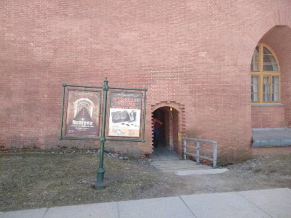
Не проходя через Петровские ворота постарайтесь найти «потерну».
- Что это такое вы узнаете, когда ответите на вопросы виртуальной викторины. Переходите по QR-коду
или по ссылке https://learningapps.org/watch?v=p6xmpt60a22 и пробуйте свои силы.
- Теперь вы знаете что такое потерна. Найдите ее и пройдите по ней? Если стоять лицом к воротам, то вход в нее будет по левую руку от вас в Государевом бастионе. Двигайтесь к нему.
5. Я считаю до 5-ти!
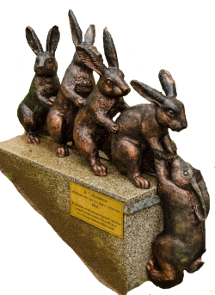
Если вы прошли через потерну, то вы находитесь около Государева бастиона. Обратите внимание на группу зайцев.

- Посчитайте сколько ушей, лап, носов и хвостов у зайцев?
- Подумай о том, что здесь произошло?
- Вспомни сколько зайцев встретилось на вашем пути?
- У всех есть именах. Даже у зайца, которого вы встретили, когда заходили в крепость. А у этих зайцев нет имен. Какие имена могли быть у этих зайцев?
6. Кто выше?
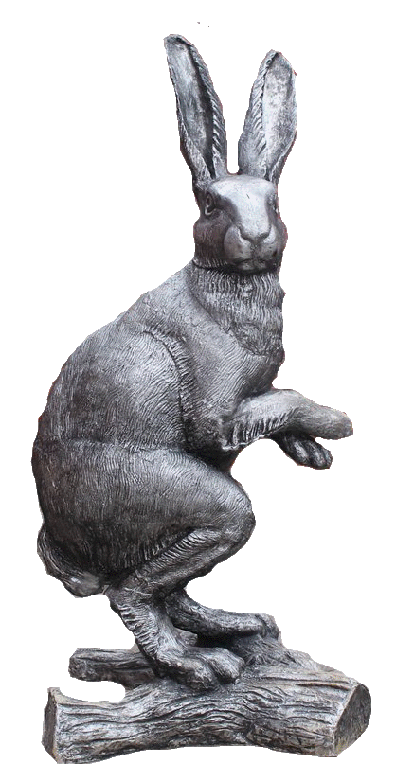Голову ты покрути
Зайца тут скорей найди.
Заяц этот не простой,
На бревне сидит косой!

- Определите кто выше заяц или папа, мама, а может быть ты? Становитесь радом с зайцем и скорее меряйтесь ростом.
- У этого зайца есть брат близнец. Как найдете его пожмите ему лапу!

7. Петербургская летопись …?
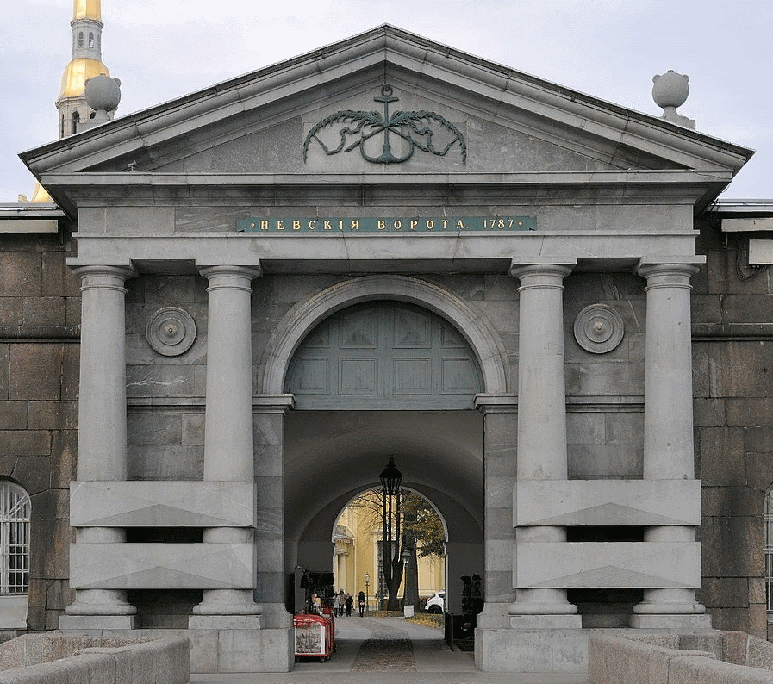  Любопытство не порок,  А узнаешь ты дружок.  На картинку посмотри  Летопись ты там найди.  И узнаешь ты о том  Что пугало зайцев в нем!  - Определите в каком году было самое сильное наводнение? | А тут можно узнать еще интересные факты.
8. Знак удачи
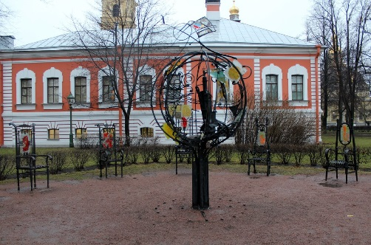
В сквере у Нарышкина бастиона растет кованное дерево «Дерево любви», а вокруг него расположены 12 счастливых стульев.

- Ваша задача придумать 12 желаний,
а для того чтобы они исполнились надо забраться и посидеть на каждом стуле.
- Затем идите к солнечным часам, они находятся рядом, выберите на них один из знаков удачи и нарисуйте его, когда будет удобно. Сохраните на память!
9. Главный человек в крепости
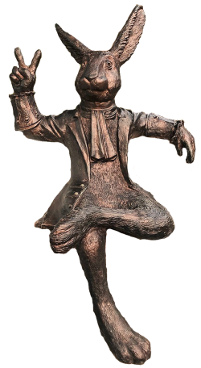  С другой стороны здания спрятался еще заяц.  - Что необычного в этом зайце? (!!! он одет, сидит на лавочке отдыхает и никого не боится)  - Может этот заяц быть самым главным в крепости?  - Многие местные жители и гости города фотографировались рядом с этим зайцем. Придумай самое необычное фото с эти зайчиком и сделай его?  - А имя зайцу не забыли дать? | Для самых любознательных вход здесь.
10. Монетный двор
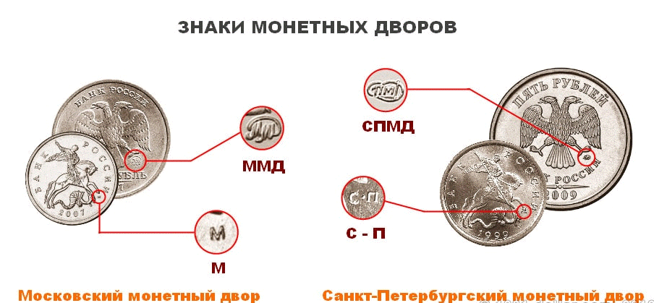
Соберите мелочь в своих карманах.
Обратите внимание! На здании Монетного двора изображена птица.
- Какая птица есть на здании и на монете?
- Где еще вы сегодня видели эту птицу?
- Как вы думаете эта птица опасна для зайчиков?
- Поищите ту монету, которая была отчеканена в этом месте.
!!!! Для увеличения используйте телефон и многократное увеличение или лупу (вдруг вы ее носите с собой).
11. Петропавловский собор
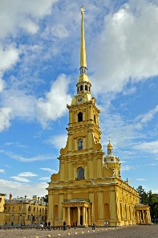
Легенды о Петропавловском соборе начали слагать еще с момента закладки первого его камня.
- Проходя мимо собора поднимите голову к небу. На шпиле можно увидеть хранителя Северной столицы.
- Рассмотрите кто же изображен на шпиле?
- В прошлом на высокие здания ставили флюгер. А вот что такое флюгер и зачем его можно узнать у родителей?
12. Заяц-близнец
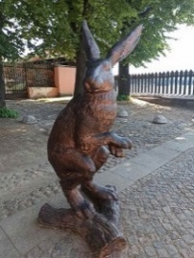
Вы уже завершаете путешествие «по заячьим следам».
- Напоминалочка!!!! Вы его нашли? Вот на него ориентировка.
- Было задание: найдете – пожмите лапу!
- А еще попробуйте встать к нему на бревно и удержать равновесие без поддержки!
- Имя не забудьте дать!!!!!!
13. Считалочка
Если нашли зайца-близнеца, то дальше путь лежит к Петровским воротам. там вас еще ждут зайцы.
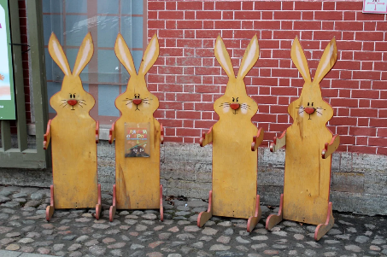
- С помощью считалочки узнаешь какой заяц искал работу?
Бегал заяц
По болоту;
Он искал
Себе работу.
Да работы
Не нашел.
Сам заплакал
И пошел.
- Осмотритесь и вы поймете какую работу искал заяц?
- Откройте дверь и зайдите туда.
- Есть ли там его друзья?
- А имена не забыли им дать?
- Вы сосчитали всю заячью семью? Никого не забыли?
- Зайчики любят играть, поэтому: встаньте между первым и вторым, выгляните из-за четвертого, а с самым грустным сфотографируйтесь.
- На прощание пожмите им лапки!
14. Прыг/скок
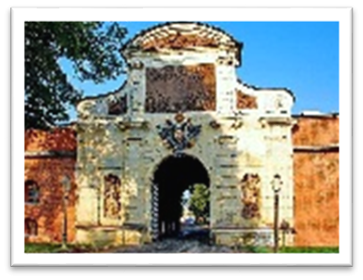
Продолжайте свой путь к Петровским воротам.
- С помощью волшебного заклинания вы превратитесь в семью зайцев
Лети, лети, лепесток,
Через запад на восток,
Через север, через юг,
Возвращайся, сделав круг.
Лишь коснешься ты земли —
Быть, по-моему, вели.
Велю, чтобы мы были… зайцами!
- А теперь, младший из семьи прыгает, а мама-зайчиха и папа-заяц считают, сколько их любимому зайчику нужно сделать прыжков, чтобы преодолеть стену крепости?
- А взрослым зайцам сколько нужно сделать прыжков? Попробуйте – это весело!

План - карта крепости с цифровыми метками

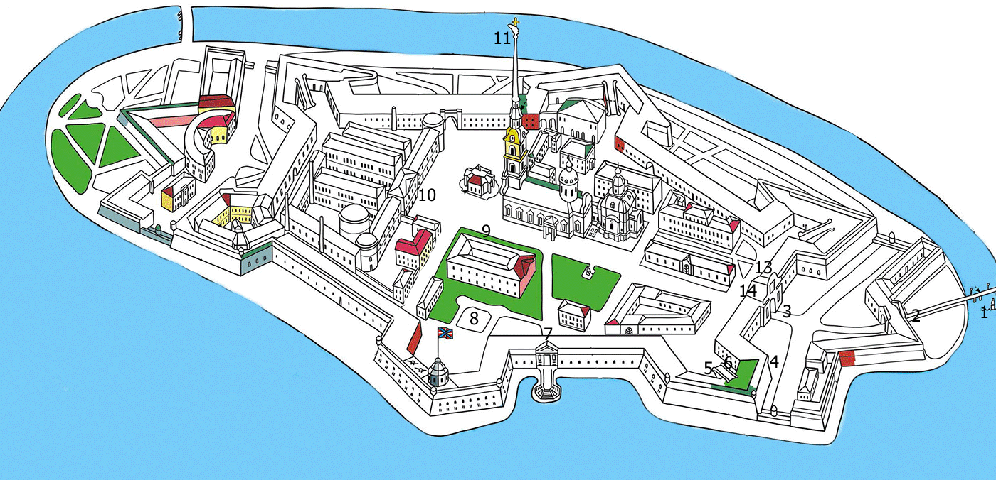

Дополнительные задания для любознательных

1 | Как зовут зайца? Танцующие человечки вам помогут узнать имя.  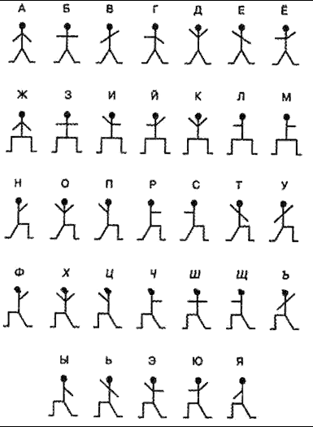
2 | Иоанновские ворота - одни из ворот Петропавловской крепости. Для большинства людей, посещающих крепость, именно Иоанновские ворота становятся первым объектом, поскольку обеспечивают проход с Иоанновского моста внутрь крепости.  На воротах был указан год постройки впишите его в пустые ячейки.  Если вы забыли - воспользуйтесь информационной справкой.
3 | Петровские ворота - триумфальные ворота Петропавловской крепости  в Санкт-Петербурге находятся в Петровской куртине - между бастионами. Впишите название бастионов в пустые клеточки. Портреты и историческая справка будут вам подсказкой.
 | Но если перейти по ссылке или по QR-коду, то можно узнать еще интересные факты об этом архитектурном объекте https://learningapps.org/watch?v=pnng8oct522 поучаствовав в решении виртуального кроссворда.
4 | Обратите внимание на зайцев. На этом этапе попробуйте себя в решении математических задач. Ни по горизонтали, ни по вертикали цифры не должны повторяться, а в сумме должно быть...?  5  1  А вы еще не забыли какие имена им дали? | 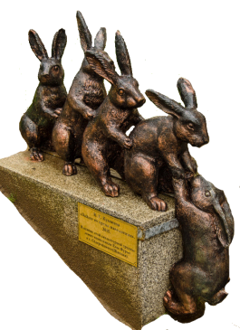
5 | Переходите по QR-коду или по ссылке https://learningapps.org/watch?v=pztquzv6j22  и проверьте свои знания в виртуальной игре «Парочки».
6 | Пройдите к Невским воротам и проходя через них найдите «летопись петербургских наводнений». Определите в каком году было самое сильное наводнение?
7 | 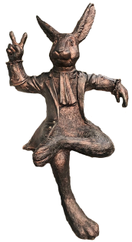  Переходите по QR-коду или по ссылке https://learningapps.org/watch?v=pkgxigzsk22  проверьте свои знания в виртуальной игре «Кроссворд». Впишите в пропущенные клетки того, кто был главным человеком в крепости.  Дополнительная информация  о достопримечательности ждет  вас за QR-кодом.
8 | Закрасив клетки с цифрами Вы узнаете из каких металлов чеканили монеты на Монетном дворе.  1 З 5 О 2 Л О 1 Т О  П 7 Л А 8 Т И 5 Н А  6 С Е 8 Р 1 Е Б Р О  2 М 9 1 Е 5 Д 8 4 Ь
9 | Легенды о Петропавловском соборе начали слагать еще с момента закладки первого его камня. А из виртуального задания вы узнаете в какой последовательности правили цари, императоры и императрицы Российской империей.  Переходите по QR-коду или по ссылке https://learningapps.org/watch?v=pdzxn9g6t22  Кроме фигуры ангела на Петропавловском соборе еще установлены… а вот что это, вы узнаете, решив головоломку.  А1 Ы2 Р7 С8 К3 Ч6 У4 Н5 Т9  6 1 8 2 - 3 4 7 1 5 9 2
10 | 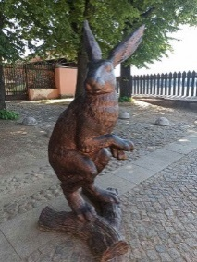  Заяц на бревне. С этим связана одна из легенд Петропавловской крепости.  Об этом вы можете узнать,  если перейдете по QR-коду или поучаствуете в виртуальной викторине https://learningapps.org/watch?v=p69hvjaea22

Приложение 2.

Отзыв родителей о мероприятии, отправленный электронной почтой на имя заведующего ГБДОУ детский сад №92 Красносельского района Санкт-Петербурга Устиновой Е.С.
Уважаемая Елена Сергеевна, здравствуйте!
Я, мама воспитанников вашего детского сада Кожедуб Анны (12 гр) и Бутова Владимира (1гр), хочу поблагодарить за организацию сегодняшнего квеста в Петропавловскую крепость в рамках кружка Петербурговедения.
Замечательные Ирина Викторовна и Марина Александровна в свой выходной день!!!! собрали нас родителей с детьми и увлекли в «старый город» и его историю. Дети закрепили полученные на кружке знания о родном городе и приобрели новые, учились осуществлять поисковые действия - искали и считали зайцев на острове; исследовали входы и выходы крепости; измеряли толщину крепостных стен; услышали полуденный выстрел из пушки; искали среди монет те, что произведены на Монетном Дворе Санкт-Петербурга… Родители тоже узнали много упущенного из истории Петропавловки - люби и знай свой город!
Огромная благодарность за сегодняшний день Марине Александровне и Ирине Викторовне - прекрасным педагогам, влюблённым в своё Дело!

С уважением,
Анна Валентиновна

